PEDIDO DE PROVIDÊNCIAS Nº 1560/2023
Intimação ao proprietário para que proceda à limpeza, roçada, construção do passeio e cercamento do terreno localizado na Rua Tabajara, esquina com a Rua Marquês de Alegrete, em frente ao nº 190, no Bairro Ideal.
Solicita-se, após os trâmites regimentais, que seja enviada cópia da presente proposição ao Poder Executivo, para que realize as seguintes providências:

Intimação ao proprietário para que proceda à limpeza, roçada, construção do passeio e cercamento do terreno localizado na Rua Tabajara, esquina com a Rua Marquês de Alegrete, em frente ao nº 190, no Bairro Ideal.

Conforme relato dos moradores o mato está alto, com muito lixo acumulado com proliferação de insetos e animais peçonhentos. Foto em anexo.

Novo Hamburgo, 05 de maio de 2023.

Vereador Cristiano Coller
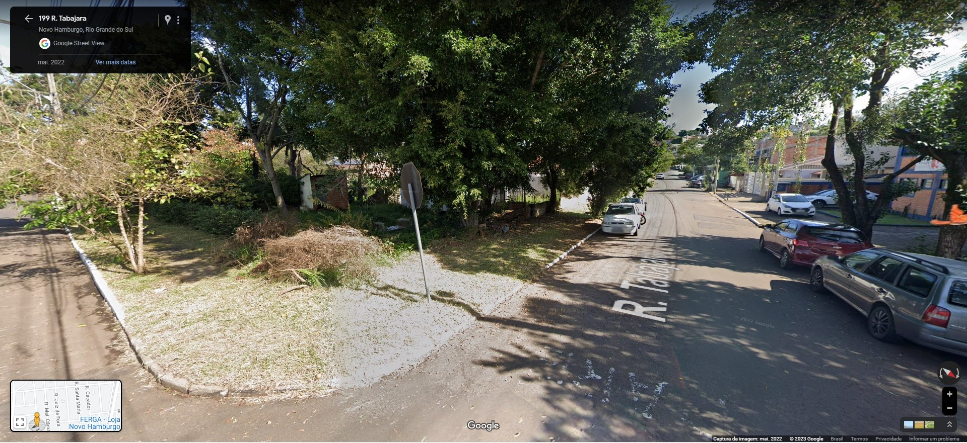

Obs.: Redação conforme original do autor.
/AO/VM

